

INFORME TÉCNICO DE FISCALIZACIÓN AMBIENTAL

Requerimiento de Ingreso al SEIA

ACONSER DALCAHUE

DFZ-2020-385-X-SRCA

2022

 | Nombre | Firma
Aprobado | Ivonne Mansilla Gomez
Elaborado | Patricia Aros Bustamante

Contenido

1 RESUMEN 4
2 IDENTIFICACIÓN DEL PROYECTO, ACTIVIDAD O FUENTE FISCALIZADA 5
2.1 Antecedentes Generales 5
2.2 Ubicación y Layout 4
3 ANTECEDENTES DE LA ACTIVIDAD DE FISCALIZACIÓN 6
3.1 Motivo de la Actividad de Fiscalización 6
3.2 Materia Específica Objeto de la Fiscalización Ambiental 6
3.3 Aspectos relativos a la ejecución de la Inspección Ambiental 6
3.3.1 Ejecución de la inspección 6
3.3.2 Esquema de recorrido 7
3.3.3 Detalle del Recorrido de la Inspección 7
4 REVISIÓN DOCUMENTAL 8
4.1.1 Documentos Revisados 8
5 HECHOS CONSTATADOS 11
5.1 Hechos constatados y Análisis de Tipología de Ingreso al SEIA 11
6 CONCLUSIONES 19
7 ANEXOS 20

- RESUMEN

El presente documento da cuenta de los resultados de la actividad de fiscalización ambiental realizada por Superintendencia del Medio Ambiente, a la unidad fiscalizable “ACONSER Dalcahue”, localizada en Sector Punahuel S/N Dalcahue, Provincia de Chiloé, Región de Los Lagos. La actividad de inspección fue desarrollada durante el día 5 de marzo 2020 (Ver anexo 1).

El motivo de la actividad de fiscalización ambiental, se realiza por oficio debido a denuncias no formales de la comunidad, por el ingreso de residuos sólidos industriales, en fechas no autorizadas por la Autoridad Sanitaria, en el marco de la Alerta Sanitaria promulgada por Decreto 12 del 13 de abril 2019 y sus posteriores actualizaciones.

En este terreno existe la Resolución Sanitaria N° 837 emitida el 19 de agosto 1997 “Vertedero de residuos provenientes de la elaboración de productos del mar, cuyo titular es el Sr. José Ojeda Alvarado. En el año 2017 Aconser SpA. solicita arrendamiento del terreno a Bienes Nacionales Región de Los Lagos, dentro de la documentación presentada se encuentra la Resolución Sanitaria N° 837 de 1997. Bienes Nacionales constata que la Sociedad Aconser SpA posee instalaciones en el lugar, y que una parcialidad de la propiedad solicitada es ocupada por otra Sociedad denominada Resiter Industrial S.A., en donde se encuentra operando un vertedero.

Bienes Nacionales, mediante las Resoluciones Exentas : N°SE-14049 de 2017 y N° E-1358 de 2019 aprueba el arrendamiento a la empresa Aconser Spa. las de 6 hectáreas, denominado Lote “a” . (Ver anexo Ord. SE10: 2084 de agosto 2018 Bienes Nacionales y Contrato de arriendo 2019).

Que con fecha 12 de abril el Ministerio de Salud Decreta Alerta Sanitaria para la Provincia de Chiloé y con fecha 14 de abril del 2019 la SEREMI de Salud Región de Los Lagos extiende la Resolución Sanitaria N° 1000 donde se aprueba en forma transitoria el funcionamiento de pozo N°1 ubicado en Pid Pid, Punahuel Dalcahue y a la vez instruir la recepción de los residuos domiciliarios de la comuna de Ancud de acuerdo a la contingencia sanitaria.

La materia objeto de fiscalización, fue verificar la posible elusión al Sistema de Evaluación de Impacto Ambiental.

De las actividades de fiscalización ambiental desarrolladas, se logró verificar que el proyecto “ACONSER Dalcahue” de la empresa ACONSER Residuos SpA, no cumple con las características de un proyecto que corresponda someterse al Sistema de Evaluación de Impacto Ambiental.

- IDENTIFICACIÓN DEL PROYECTO, ACTIVIDAD O FUENTE FISCALIZADA

Antecedentes Generales

Identificación de la Unidad Fiscalizable:  ACONSER Dalcahue | Estado operacional de la Unidad Fiscalizable:  Sin operación
Región:  Los Lagos | Ubicación específica de la actividad, proyecto o fuente fiscalizada:  Huso 18  Este: 602780.38  Coordenada Norte: 5307056
Provincia:
Chiloé
Comuna:
Dalcahue
Titular de la actividad, proyecto o fuente fiscalizada:  ACONSER Residuos SpA. | RUT o RUN: 14731188-5
Domicilio titular:  Nueva Oriente 4, 5013 Depto. 312, Valle Volcanes. Puerto Montt | Correo electrónico: aconser@aconser.cl
 | Teléfono: 65 2263918
Identificación del representante legal:  María de la Roza Hermoso | RUT o RUN:  14.731.188-5
Domicilio representante legal:  Nueva Oriente 4, 5013 Depto. 312, Valle Volcanes. Puerto Montt | Correo electrónico: aconser@aconser.cl
 | Teléfono: 65 2263918

  - Ubicación y Layout
Figura 1. Mapa de ubicación local (Fuente: Google Earth)

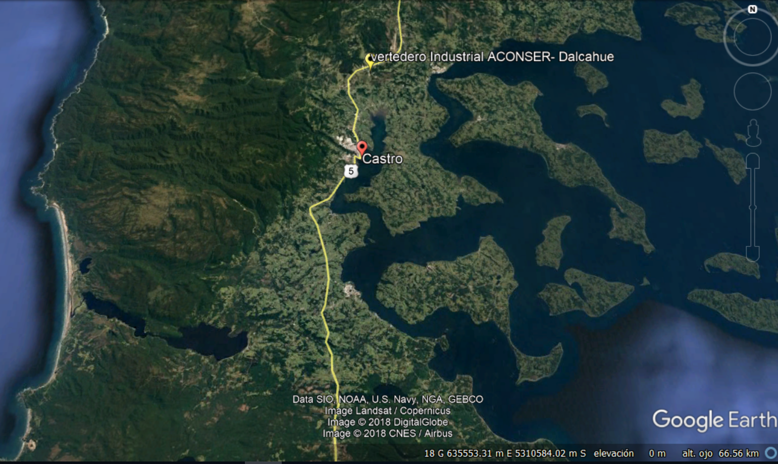
Coordenadas UTM de referencia: DATUM WGS 84 | Huso: 18G | UTM N: 5307056.00 | UTM E: 602780.00
Ruta de acceso: Desde la ciudad de Castro, se debe tomar la ruta 5 en dirección al norte hasta la bifurcación que conduce al sector de Piruquina, tramo de aproximadamente de 5,0 Km, posteriormente desde la intersección se debe recorrer alrededor de 1 Km por camino público, ingresar en el portón que se encuentra a mano izquierda.

Figura 2. Layout del proyecto (Fuente: Google Earth)
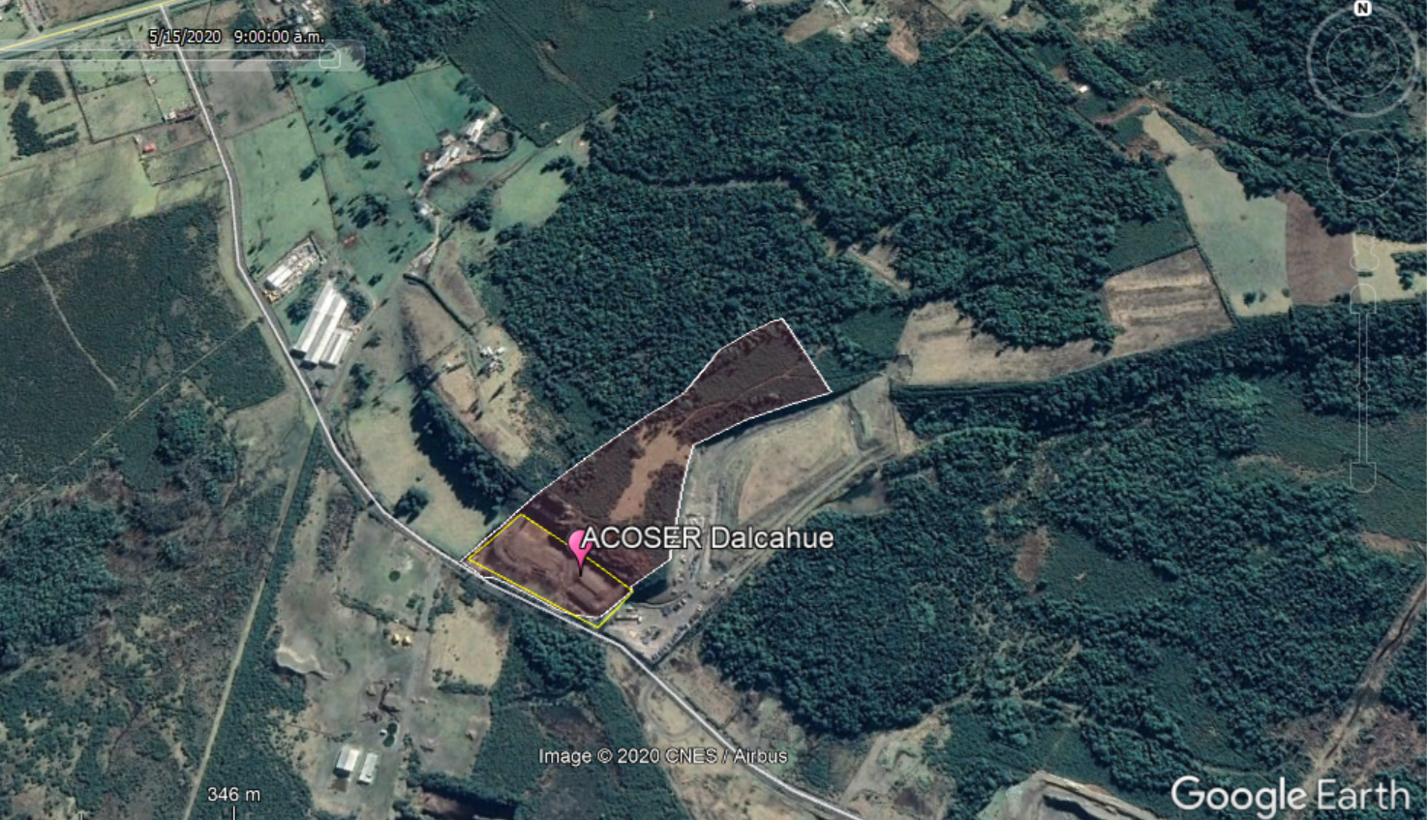

- ANTECEDENTES DE LA ACTIVIDAD DE FISCALIZACIÓN

Motivo de la Actividad de Fiscalización

Motivo |  | Descripción
 | Programada
X | No programada |  | Denuncia
X | No programada |  | Autodenuncia
X | No programada | x | De Oficio
X | No programada |  | Otro
X | No programada | Motivo: denuncias no formales, donde la comunidad del sector acusa del ingreso de residuos industriales al recinto

  - Materia Específica Objeto de la Fiscalización Ambiental

- Verificación de elusión al Sistema de Evaluación de Impacto Ambiental (SEIA)

    - Aspectos relativos a la ejecución de la Inspección Ambiental

    - Ejecución de la inspección

Existió oposición al ingreso: NO | Existió auxilio de fuerza pública: NO
Existió colaboración por parte de los fiscalizados: SI | Existió trato respetuoso y deferente: SI
Observaciones:

    - Esquema de recorrido

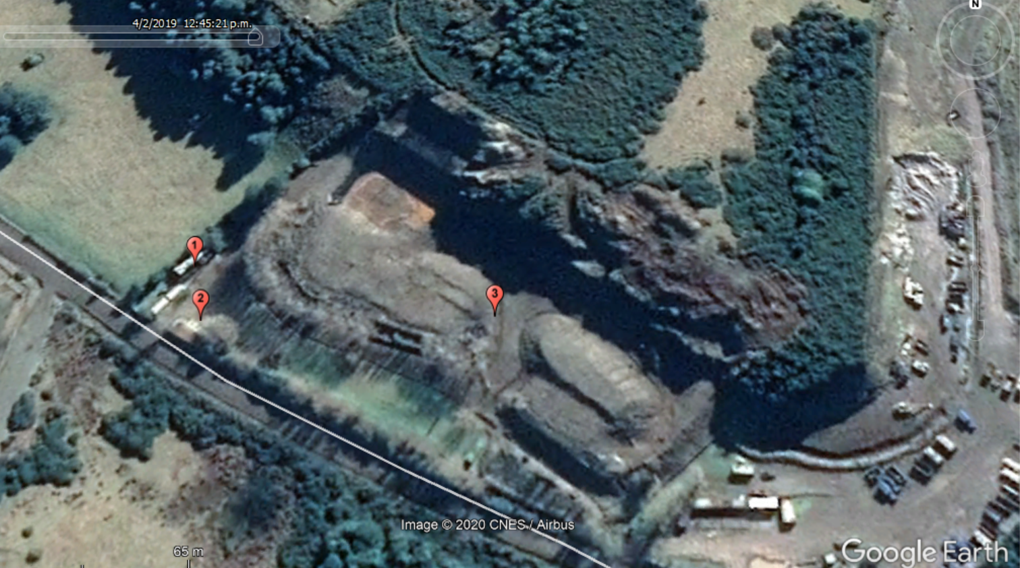

    - Detalle del Recorrido de la Inspección

      - Primer día de inspección.

N° de estación | Nombre/ Descripción de estación
1 | Oficina
2 | Galpón de acopio materiales reciclables
3 | Sitio de disposición

- REVISIÓN DOCUMENTAL

Documentos Revisados

ID | Nombre del documento revisado | Origen/ Fuente del documento | Organismo encomendado | Observaciones
1 | Resolución 1359 de 6 junio 2019 | SEREMI de Salud | ------ | Aprueba y autoriza en forma transitoria el funcionamiento del Pozo N°1 ubicado en Pid Pid, Punahuel, Dalcahue, para el día 7 de junio 2019.
2 | Resolución 1368 de 7 de junio 2019 | SEREMI de Salud | ------ | Aprueba y autoriza en forma transitoria funcionamiento de pozo N°2 ubicado en Pid Pid, Punahuel, Dalcahue.para los días 10, 12,y 14 de junio 2019.
3 | Resolución N° 1381 de 11 de junio de 2019 | SEREMI de Salud | ------- | Modifica Resolución 1368 que aprueba en forma transitoria funcionamiento de pozo N°2 ubicado en Pid Pid, Punahuel, Dalcahue para los días desde 14 de junio al 14 de julio 2019
4 | Resolución N° 1417 de 23 de agosto 2019 | SEREMI de Salud | ------- | Formula observaciones a Plan de mejora y cierre de pozos N° 1 y 2 del sitio de disposición final vertedero Punahuel Administrado por ACONSER Residuos Spa
5 | Resolución 1419 de 23 de agosto 2019 | SEREMI de Salud | ------ | Aprueba bajo condiciones que indica plan de mejora y cierre de pozos N°1 y 2 del sitio de disposición final vertedero Punahuel Administrado por ACONSER residuos Spa.
6 | Resolución N° 1594 de 15 de julio de 2019 | SEREMI de Salud | ------- | Aprueba en forma transitoria funcionamiento de pozo N°2 ubicado en Pid-Pid, Punahuel Dalcahue para los días del 15 al 23 de julio 2019
7 | Resolución N° 1624 de 23 de julio de 2019 | SEREMI de Salud | -------- | Aprueba en forma transitoria funcionamiento de pozo N° 2 ubicado en Pid PID, Punahuel Dalcahue para los días 24, 25, 26, 27, 29, 30 y 31 de julio de 2019.
8 | Resolución N°1923 de 23 de agosto de 2019 | SEREMI de Salud | ------ | Autoriza disposición transitoria de residuos domiciliarios de Ancud en el marco del plan de mejora y cierre de pozos 1 y 2 de vertedero Punahuel de administración de ACONSER Spa. para los días 26,27,28,29 y 30 de agosto 2019
9 | Resolución N° 2211 de 26 de septiembre 2019 | SEREMI de Salud | ------- | Autoriza disposición transitoria de residuos domiciliarios de Ancud en el marco del plan de mejora y cierre de pozos 1 y 2 de vertedero Punahuel de administración de ACONSER Spa. para los días 1, 2, 3, 4, 7, 8 y 9 de octubre 2019
10 | Resolución N° 2314 de 9 de octubre de 2019 | SEREMI de Salud | ------- | Autoriza disposición transitoria de residuos domiciliarios de Ancud en el marco del plan de mejora y cierre de pozos 1 y 2 de vertedero Punahuel de administración de ACONSER Spa para los días 14,15,16,17,18,21,22,23 y 24 de octubre 2019
11 | Resolución N° 2441 de 24 de octubre de 2019 | SEREMI de Salud | -------- | Autoriza disposición transitoria de residuos domiciliarios de Ancud en el marco del plan de mejora y cierre de pozos 1 y 2 de vertedero Punahuel de administración de ACONSER Spa para los días 25,28,29 y 30 de octubre de 2019
12 | Resolución N° 2458 de 30 de octubre de 2019 | SEREMI de Salud | --------- | Autoriza disposición transitoria de residuos domiciliarios de Ancud en el marco del plan de mejora y cierre de pozos 1 y 2 de vertedero Punahuel de administración de ACONSER Spa para los días 31 de octubre y 1 de noviembre 2019
13 | Resolución N° 2718 de 3 de diciembre 2019 | SEREMI de Salud | -------- | Autoriza disposición transitoria de residuos domiciliarios de Ancud en el marco del plan de mejora y cierre de pozos 1 y 2 de vertedero Punahuel de administración de ACONSER Spa para los días 4,5,6,8,10,11,12,13, 16, 17, 18 y 19 de diciembre de 2019
14 | Resolución 2864 del 31 de Diciembre 2019 | SEREMI de Salud |  | Complementa resolución N° 2830 del 19 de diciembre 2019, por la que autoriza disposición transitoria de residuos domiciliarios de Ancud en el marco de ejecución Plan de cierre de pozos 1 y 2 del veredero Punahuel de administración de ACONSER SpA . Además solicita informar al municipio de Ancud lugar de disposición a partir del 1 de enero de 2020.

- HECHOS CONSTATADOS

Hechos constatados y Análisis de Tipología de Ingreso al SEIA

Número de hecho constatado: 1 | Estación N°: 1-2-3
Documentación Revisada:

Extracto:

A) Decreto 12 del 13 de abril 2019 Ministerio de Salud; Subsecretaría de Salud Pública “Decreta alerta sanitaria por el período que se señala y otorga facultades” extraordinarias que indica:

1. SE APRUEBA Y AUTORIZA el funcionamiento del POZO N°1 ubicado en Pid-PId, Punahuel, Dalcahue, de propiedad de ACONSER Residuos SPA, RUT , 76.603.913-8, representado por María de la Rosa Hermoso cédula de identidad N°14.731.188-5, ambos domiciliados en calle Nueva Oriente 4 N°5013, Valle Volcanes \ de la comuna de Puerto Montt, emplazado en las coordenadas siguientes: Punto A referencial Coordenada N UTM 5279816,76 Coordenada E UTM 594680,59 (…)

2. SE ESTABLECE, que el funcionamiento del Pozo N°1 antes autorizado, dispone que la operación considera cobertura diaria de 15 a 20 centímetros de espesor de tierra, con utilización de maquinaria pesada y acopio de tierra en el sitio administrado por la solicitante.

3. SE DEJA ESTABLECIDO, que durante la operación y funcionamiento del Pozo, será de responsabilidad del operador el control de gases, conducción de aguas lluvias, manejo de olores, lixiviados y control de vectores, según lo estipulado en su proyecto, y lo que será oportunamente fiscalizado por esta Autoridad Sanitaria.

4. INSTRÚYASE, al Sr. alcalde de la I. Municipalidad de Ancud, para que disponga de todos sus residuos domiciliarios acumulados en el contexto de la emergencia en su comuna, para ser dispuestos en el pozo autorizado precedentemente durante el día 15 de abril de 2019.

Hechos constatados:

- En inspección del día 20 de marzo de 2020, se constata que el sitio identificado como vertedero Aconser no se encuentra en operación.

- Al solicitar los registros de ingreso y egreso de residuos dispuestos desde abril 2019 a la fecha de la inspección. Solo es posible constatar mediante la información registrada en oficina. Solo es posible constatar los residuos que han ingresado el acopio de materiales reciclables.

- Se constata visualmente que en el galpón de acopio, el cual a la fecha no tiene resolución sanitaria; se constata el acopio de nylon, cartón, pallet y zunchos se encuentran tanto dentro como fuera del acopio.

- Para el trabajo de los acopios de materiales de reciclajecuentan con un yale y una compactadora para los plásticos

- El galpón se encuentra un contenedor tolva abierto con residuos plásticos y cartones en este se siente olor de descomposición.

- El señor Marío indica que recibieron residuos sólidos domiciliarios de la comuna de Ancud entre el 15 de abril 2019 hasta el 31 de diciembre del 2019 y que a partir del 20 de enero aproximadamente comenzaron a recibir plásticos y el 18 de febrero comenzaron a enfardar plásticos y que la empresa ECOFIBRA se los llevan directamente a coronel.

- Se constata la existencia de 2 pozos (N°1 y 2). El pozo 1 que se encuentra en el sector Este del vertedero presenta 4 chimeneas y 2 pozos de captación de lixiviados, se constata aposamiento de lixiviados en el sector sur del vertedero.

- Se constata rotura del geotextil en zona de pretil, cercano a una zona de aposamiento de lixiviados.

- En el pozo 2 se constata la existencia de 2 chimeneas, las cuales se encuentran aproximadamente hacia el centro de la zanja y 2 chimeneas que se encuentran hacia las orillas en el sector Este y Sur de la zanja.

- Se constata la presencia de un pozo de captación de lixiviados.

- Se constata una ampliación del pozo 2, la cual cuenta con 1 pozo de captación de lixiviados y 2 chimeneas.

- En el pozo 2 se constata la zona de reinyección de lixiviados, sin embargo, no hay un punto definido de reinyección. El Sr. Mario indica que la reinyección se realizó por medio de aspersión, no cuentan con registro de fechas y volúmenes de esta acción

- El Sr. Marío indica que en la ampliación de la zanja 2 comenzaron a disponer entre el 10 y el 15 de diciembre 2019.

- Las totas de las zanjas tienen una altura aproximadamente de 8 mts., se encuentran impermeabilizada, cuentan con zanjas perimetrales.

- De la documentación revisada en la oficina, se constata una guía de despacho de fecha 3 de marzo 2020 N° 85983 de Biomar Chile S.A, la cual en observaciones dice retiro de asura domiciliaria para vertedero por 2820 Kg.El Sr. Marío indica que los residuos que se indican en la guía se encuentran en contenedor en ACONSER Mocopulli.

- No se observan depósitos de residuos recientes.

- Que la empresa ACONSER no ha interferido más de 2 hás de terreno aproximadamente, según lo muestra la siguiente imagen.

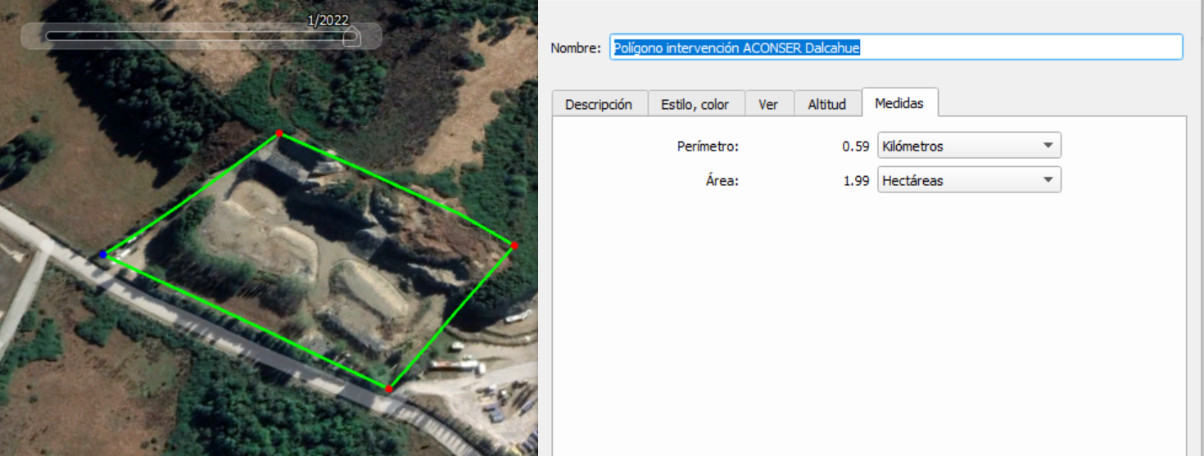

Del Examen de información, se constató lo que sigue:

1. Que, en consideración al Decreto 12 del 13 de abril 2019 del Ministerio de Salud, Subsecretaría de Salud Pública, el cual decreta alerta sanitaria por el periodo que se señala y otorga facultades extraordinarias, indica en su Artículo 3º.- Los servicios públicos y demás organismos de la Administración del Estado, en el ámbito de sus respectivas competencias, y otras entidades públicas o privadas deberán proporcionar la colaboración y ejecutar las acciones que les sean requeridas por la Secretaría Regional Ministerial de Salud de la Región de Los Lagos, para el cumplimiento de las facultades extraordinarias que se han dispuesto en el presente acto y las demás acciones que dichas autoridades estimen necesarias para enfrentar esta emergencia.(…)

2. Que, si bien el proyecto vertedero ACONSER Dalcahue es un proyecto de saneamiento ambiental reconocido como un vertedero industrial de residuos sólidos, que pertenece a la empresa ACONSER Residuos SpA Rut:76.603.913-8 que funcionó bajo la Resolución Sanitaria Sanitaria N° 837 emitida el 19 de agosto 1997; que entre las fechas 15 de abril 2019 hasta el 31 de diciembre del 2019 recepcionó residuos domiciliarios de la comuna de Ancud cuya población es mayor a 5000 personas. Que la recepción de residuos domiciliarios, ACONSER Residuos SpA lo realiza bajo el marco del:

- Decreto de Alerta Sanitaria N° 12 de fecha 13 de abril 2019 del Ministerio de Salud, Subsecretaría de Salud Pública, decreto que en el Visto faculta extraordinariamente a la SEREMI de Salud en el artículo 2° numeral 4° letra g) para autorizar transitoriamente en un lugar la disposición de residuos.

- Resolución Sanitaria N° 1000 de fecha 14 de abril de 2019 de la SEREMI de Salud Región de Los Lagos donde se aprueba en forma transitoria el funcionamiento de pozo N°1 ubicado en PID PID, Punahuel Dalcahue para los días que indica. En dicha Resolución también en el punto 4 instruye al Sr. Alcalde de la I. Municipalidad de Ancud, para que disponga de todos sus residuos domiciliarios acumulados en el contexto de la emergencia en su comuna, para ser dispuestos en el pozo autorizado precedentemente durante el día 15 de abril de 2019 y posteriormente la SEREMI de Salud Región de Los Lagos extiende el plazo de disposición de los residuos de la comuna de Ancud en el vertedero industrial ACONSER, ubicado en sector Punahuel de la comuna de Dalcahue bajo las Resoluciones Sanitarias N° : 1030 del 16 de abril 2019, 1079 del 24 de abril 2019, 1126 del 2 de mayo 2019, 1167 del 9 de mayo 2019, 1173 del 13 de mayo 2019, 1232 del 22 de mayo 2019, 1359 del 6 de junio 2019, 1368 del 7 de junio 2019, 1381 del 11 de junio 2019, 1594 del 15 de julio 2019, 1923 del 23 de agosto 2019, 2314 del 9 de octubre 2019, 2441 del 24 de octubre 2019, 2458 del 30 de octubre 2019, 2718 del 3 de diciembre 2019, 2864 del 31 de diciembre 2019.

Análisis de Tipología de Proyecto o Modificación:

a. El artículo 3° de la Ley Orgánica de la Superintendencia del Medio Ambiente, la SMA tiene entre otras atribuciones las siguientes:

letra i) Requerir, previo informe del Servicio de Evaluación, mediante resolución fundada y bajo apercibimiento de sanción, a los titulares de proyectos o actividades que conforme al artículo 10 de la ley 19.300, debieron someterse al Sistema de Evaluación de Impacto Ambiental y no cuenten con una Resolución de Calificación, para que sometan a dicho sistema el Estudio o Declaración de impacto Ambiental correspondiente.

b. Ley 19300/1994 La Ley Base General del Medio Ambiente en su Artículo 10 indica: Los proyectos o actividades susceptibles de causar impacto ambiental, en cualesquiera de sus fases, que deberán someterse al sistema de evaluación de impacto ambiental, son los siguientes:

Letra o) Proyectos de saneamiento ambiental, tales como sistemas de alcantarillado y agua potable, plantas de tratamiento de aguas o de residuos sólidos de origen domiciliario, rellenos sanitarios, emisarios submarinos, sistemas de tratamiento y disposición de residuos industriales líquidos o sólidos;

c. Decreto N°40/2012 Reglamento del Sistema de Evaluación Ambiental en su Artículo 3.- Tipos de proyectos o actividades. Los proyectos o actividades susceptibles de causar impacto ambiental, en cualesquiera de sus fases, que deberán someterse al Sistema de Evaluación de Impacto Ambiental, son los siguientes:

Letra o) Proyectos de saneamiento ambiental, tales como sistemas de alcantarillado y agua potable, plantas de tratamiento de agua o de residuos sólidos de origen domiciliario, rellenos sanitarios, emisarios submarinos, sistemas de tratamiento y disposición de residuos industriales líquidos o sólidos. Se entenderá por proyectos de saneamiento ambiental al conjunto de obras, servicios, técnicas, dispositivos o piezas que correspondan a:

Letra O.5 Plantas de tratamiento y/o disposición de residuos sólidos de origen domiciliario, rellenos sanitarios, estaciones de transferencia y centros de acopio y clasificación que atiendan a una población igual o mayor a cinco mil (5.000)

Letra o.8. Sistemas de tratamiento, disposición y/o eliminación de residuos industriales sólidos con una capacidad igual o mayor a treinta toneladas día (30 t/día) de tratamiento o igual o superior a cincuenta toneladas (50 t) de disposición.

d. En relación a los antecedentes y hechos analizado se concluye que el vertedero industrial ACONSER SpA., por la acción de la recepción de residuos domiciliarios de la comuna de Ancud el cual se encuentra bajo el alero del Decreto 12 de fecha 13 de abril 2019 por ende el proyecto no cumple con las características de un proyecto que corresponda someterse al Sistema de Evaluación Ambiental, siendo absolutamente transitoria (de Abril a Diciembre de 2019) la disposición de residuos .

Registros
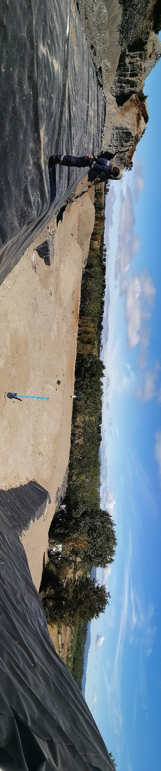
Fotografía 1. | Fecha: 05-03-2019
Coordenadas UTM DATUM WGS84 HUSO 18 | Norte: 5307091 | Este: 602869
Descripción del medio de prueba: Vista de la ampliación del pozo 2 fue utilizada para disposición de residuos solidos de la comuna de Ancud el cual se encuentra cerrado.

Registros
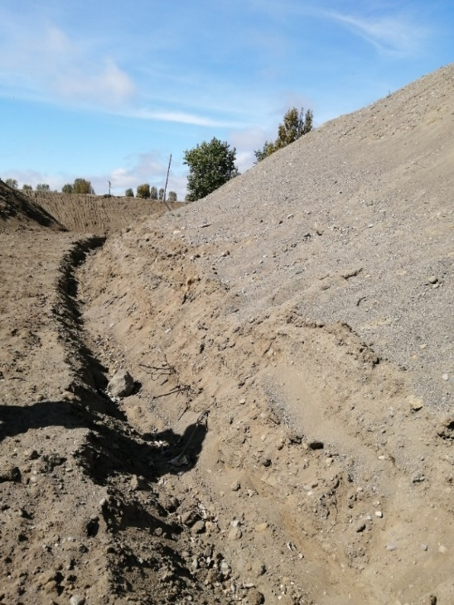 |  |  | 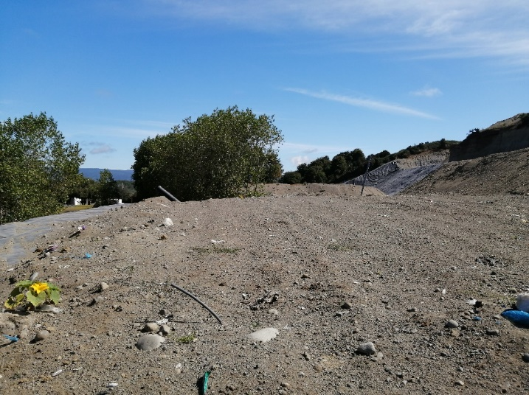
Fotografía 2. | Fecha: 05-03-2019 |  | Fotografía 3. | Fecha: 05-03-2029
Coordenadas UTM DATUM WGS84 HUSO 18 | Norte: 5307008 | Este: 602947 | Coordenadas DATUM WGS84 HUSO 18 | Norte: 5307042 | Este: 602872
Descripción del medio de prueba: Se observa canal de aguas lluvias en el área |  |  | Descripción del medio de prueba: Superficie del pozo 1 el cual se encuentra cerrado

Registros
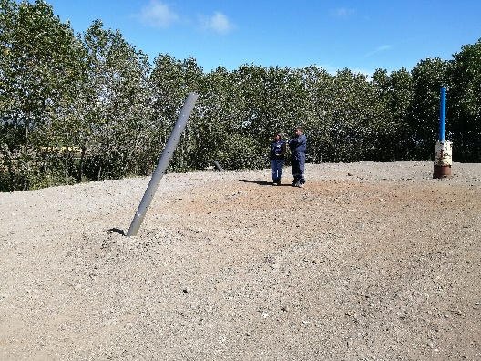 |  |  | 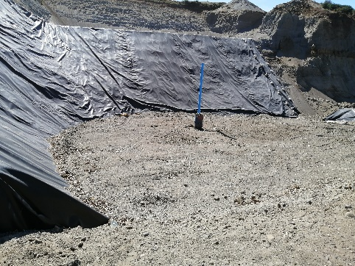
Fotografía 4. | Fecha: 05-03-2019 |  | Fotografía 5. | Fecha: 05-03-2019
Coordenadas UTM DATUM WGS84 HUSO 18 | Norte: 5307062 | Este: 602861 | Coordenadas DATUM WGS84 HUSO 18 | Norte: 5307094 | Este: 602857
Descripción del medio de prueba: Pozo 2 cerrado y con chimeneas de venteo. |  |  | Descripción del medio de prueba: Ampliación pozo 2 cerrado, se observa chimenea de venteo. C

- CONCLUSIONES

La actividad de fiscalización ambiental realizada, consideró la revisión de los antecedentes del proyecto ACONSER Dalcahue de la empresa ACONSER Residuos SpA.

En relación a los antecedentes y hechos analizados, el proyecto no cumple con las características de un proyecto que corresponda someterse al Sistema de Evaluación Ambiental.

- ANEXOS

N° Anexo | Nombre Anexo
1 | Acta de Inspeccion
2 | Decreto N°12 – Ministerio de Salud
3 | Resoluciones Sanitarias.

